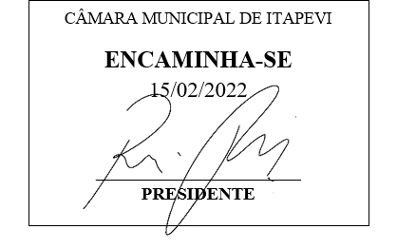
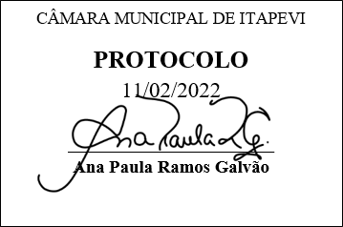
INDICAÇÃO nº 894/2022

Súmula: Indico ao Poder Executivo Municipal na pessoa do Excelentíssimo Senhor Prefeito Igor Soares Ebert, junto à Secretaria Municipal de Saúde Sr. Luiza Nasi Fernandes, para que seja feito a vacinação dos profissionais das escolas particulares do ensino infantil, fundamental, médio e das escolas de cursos livres em nosso Município.

INDICO à Mesa, na forma regimental vigente, que seja oficiado ao Excelentíssimo Senhor Prefeito Igor Soares Ebert, junto a Secretaria Municipal de Saúde Sr. Luiza Nasi Fernandes, para que seja feito a vacinação dos profissionais das escolas particulares do ensino infantil, fundamental, médio e das escolas de cursos livres em nosso Município.

JUSTIFICATIVA

Senhor Presidente,
Senhores Vereadores,
Senhoras Vereadoras,
A vacinação dos profissionais das escolas particulares do ensino infantil, médio, fundamental e cursos livres, faz-se necessária devido ao grande tempo de aulas que já ficaram parados e como já estamos retornando as aulas do ensino público, precisamos focar também no ensino privado, pois não podemos colocar os profissionais em risco e até mesmo, para prevenir os parentes que ficam em casa

Sala das Sessões Bemvindo Moreira Nery, 07 de fevereiro de 2022.

Mauricio Alonso Murakami
(Mauricio Japa)
Vereador

